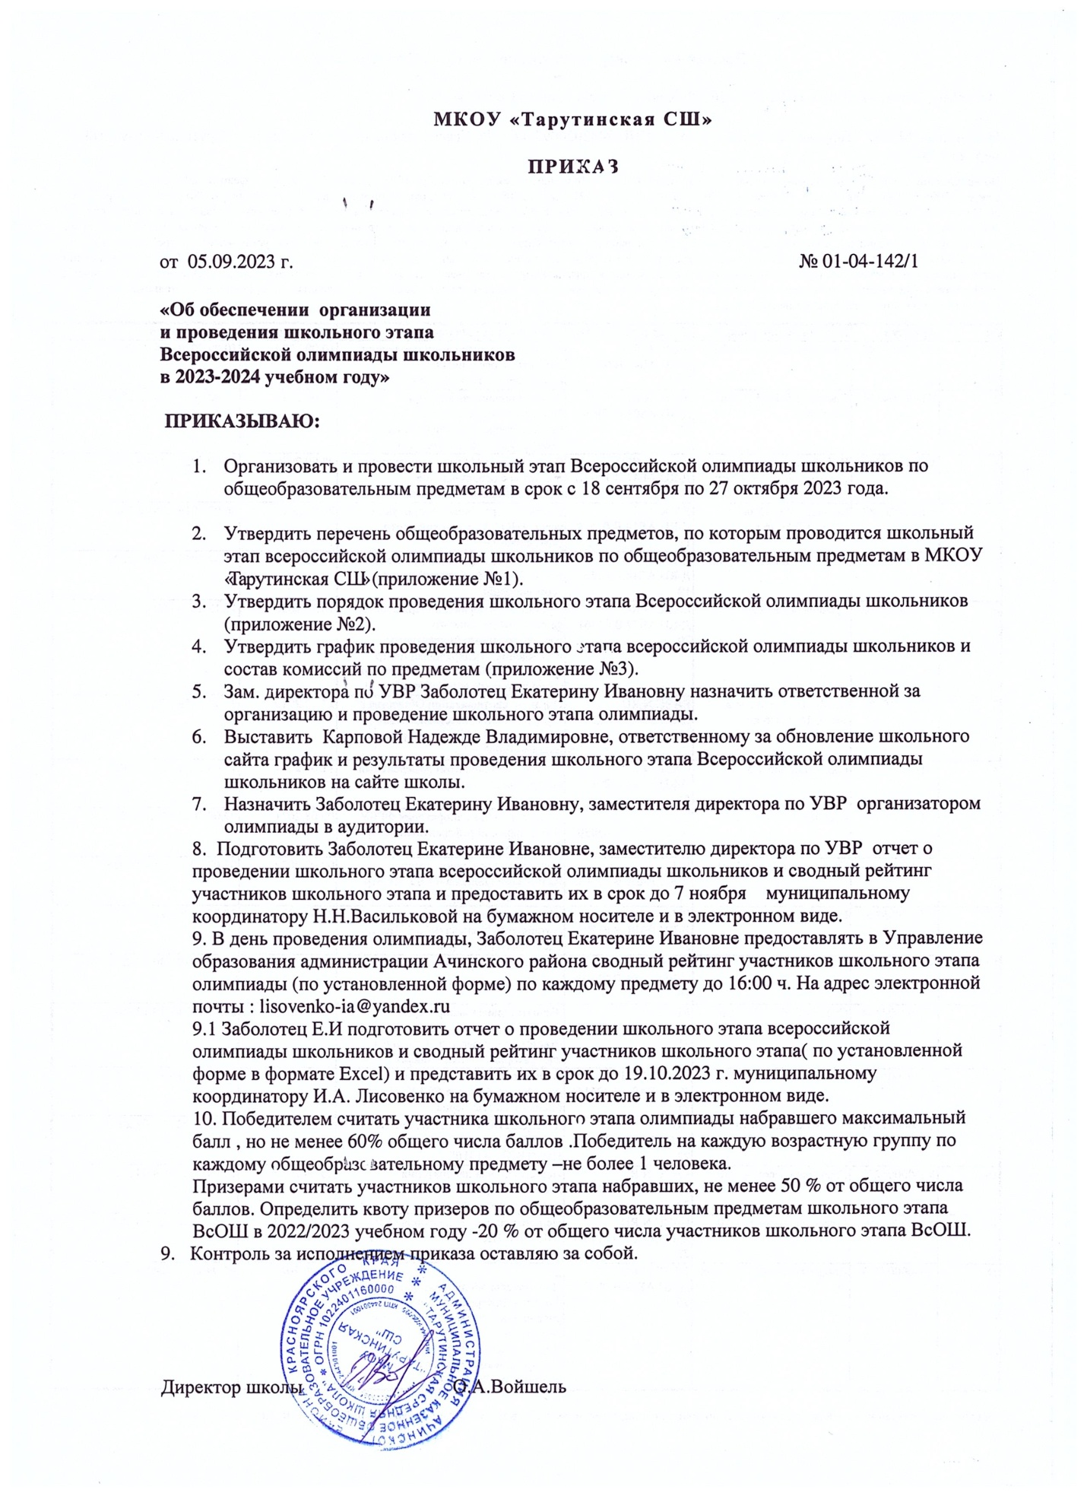

Приложение №1
к приказу
№ 01-04-142/1
от 05.09.2023г.

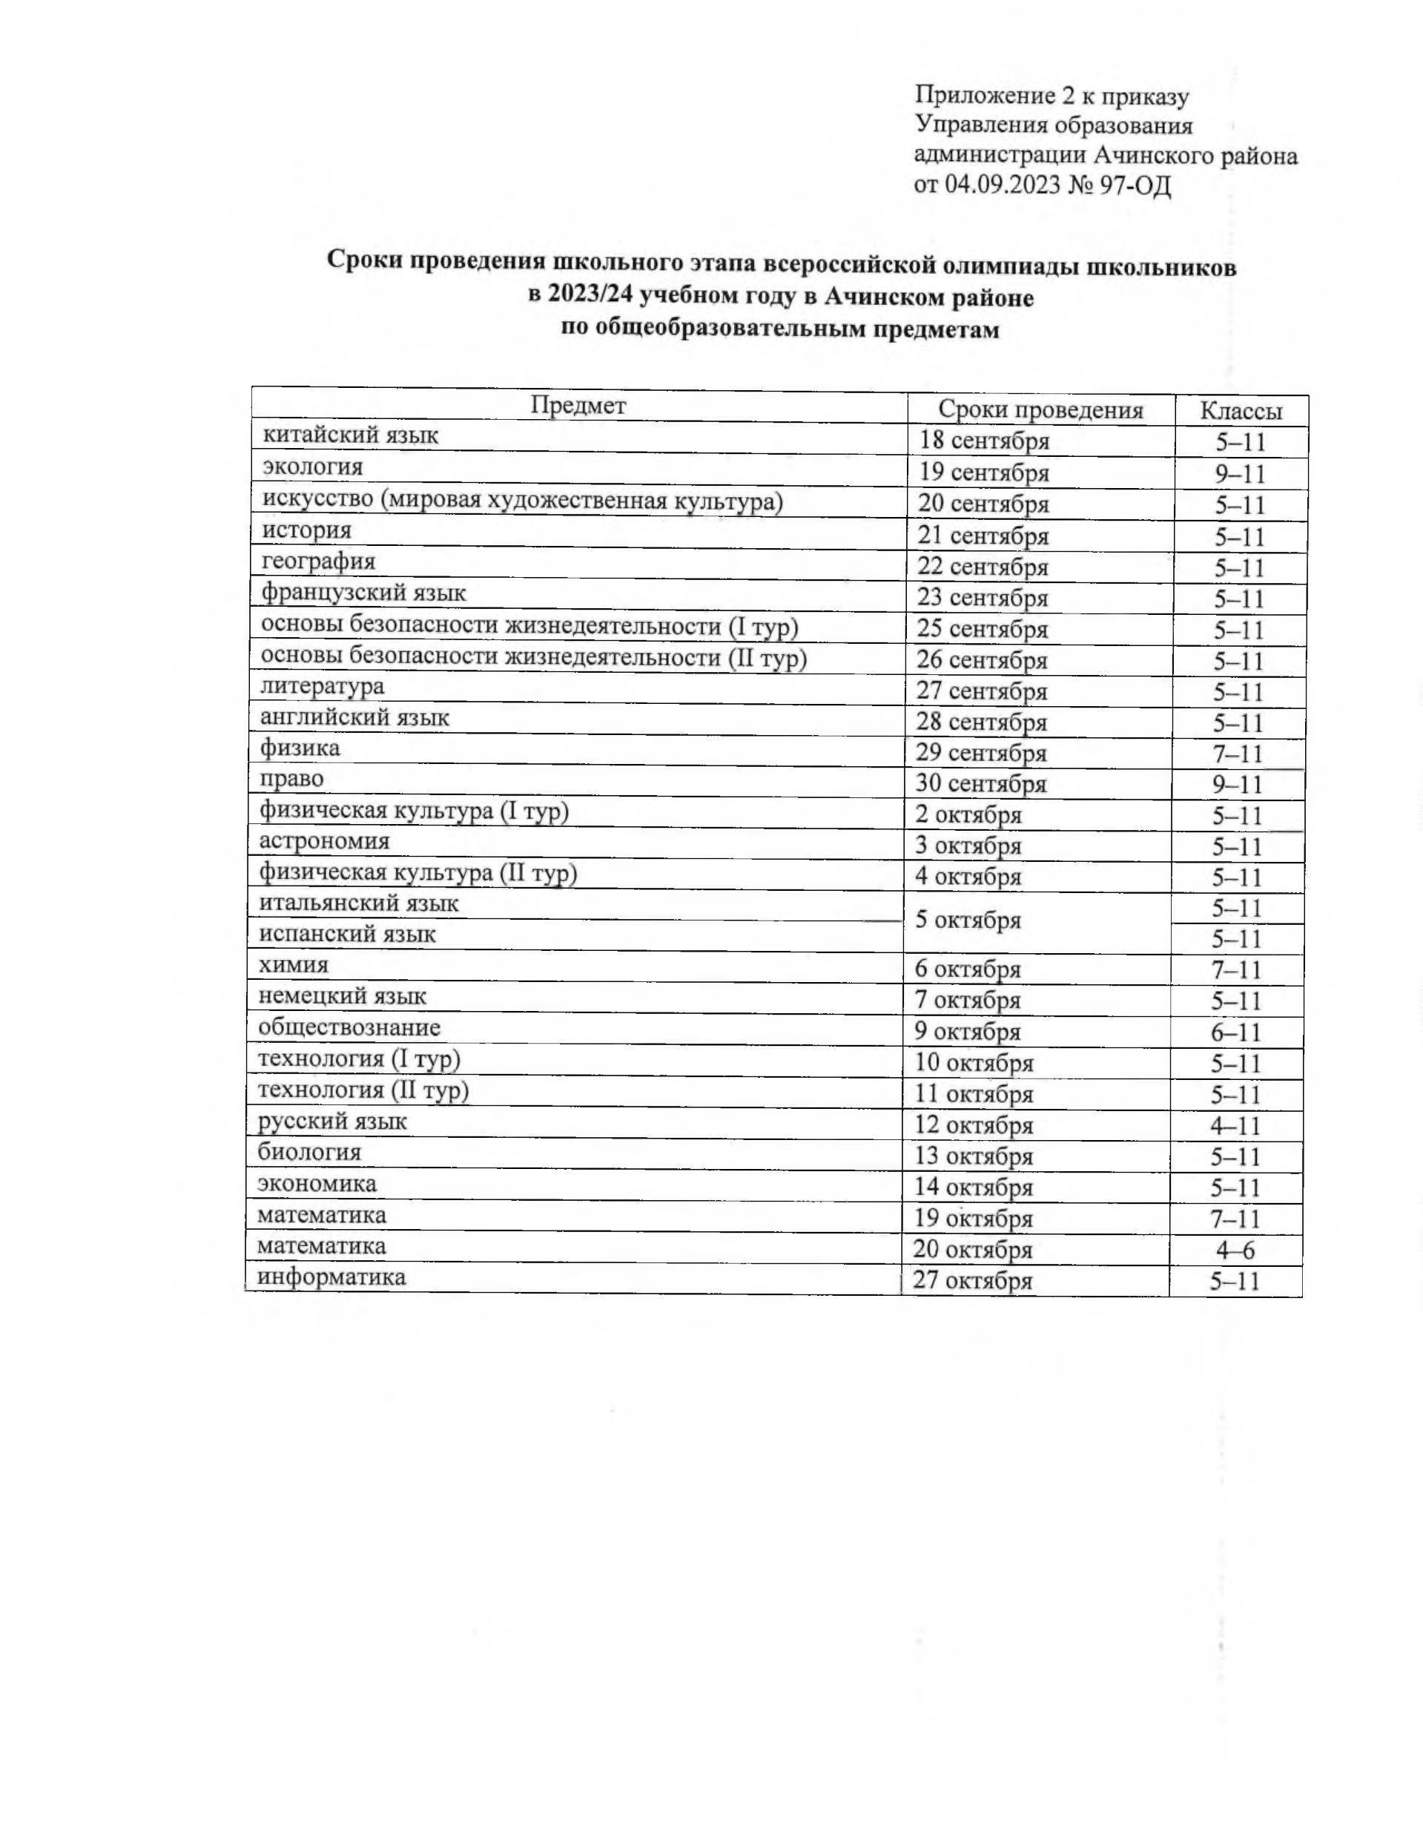

Приложение № 2
к приказу
№01-04-142/1
от 05.09.2023г.

Порядок проведения школьного этапа Всероссийской олимпиады школьников

Места проведения олимпиады должны соответствовать санитарным нормам и требованиям Роспотребнадзора, установленным на момент проведения олимпиады.
Решение о проведении олимпиады с использованием информационно- коммуникационных технологий принимается организатором соответствующего этапа олимпиады по согласованию с ОИВ.
Организатор соответствующего этапа олимпиады не позднее 10 календарных дней до начала олимпиады определяет механизм передачи заданий, бланков ответов, критериев и методики оценивания выполненных олимпиадных работ для работы жюри, входящих в комплект олимпиадных заданий (далее – комплект заданий).
Рекомендуется осуществлять передачу комплектов заданий в зашифрованном виде, либо в распечатанном виде, в закрытых конвертах (пакетах) в день проведения олимпиады по общеобразовательному предмету.
Лицо, получившее материалы (в распечатанном либо электронном виде) несёт персональную ответственность за информационную безопасность переданных
комплектов заданий и подписывает соглашение о неразглашении конфиденциальной информации.
Оргкомитет соответствующего этапа олимпиады:
- собирает у участников олимпиады согласия на обработку персональных данных;
- информирует участников о сроках, площадках проведения олимпиады, продолжительности и начале выполнения олимпиадных заданий, о правилах оформления выполненных олимпиадных работ, об основаниях для удаления с олимпиады, о времени и месте ознакомления с результатами олимпиады, о процедурах анализа заданий олимпиады и их решений, показа выполненных олимпиадных работ, порядке подачи и рассмотрения апелляций о несогласии с выставленными баллами, в том числе с использованием информационных стендов ОО – площадок проведения олимпиады;
- обеспечивает выполнение требований к материально-техническому оснащению олимпиады по каждому общеобразовательному предмету;
- проводит регистрацию участников в день проведения олимпиады по каждому общеобразовательному предмету;
- обеспечивает тиражирование материалов в день проведения олимпиады;
- назначает организаторов в аудитории проведения олимпиады по каждому общеобразовательному предмету;
- обеспечивает контроль соблюдения выполнения участниками требований Порядка, оргмодели и иных локальных актов;
- осуществляет кодирование (обезличивание) работ участников олимпиады;
- осуществляет хранение работ участников олимпиады в течение срока, установленного оргмоделью;
- обеспечивает своевременную передачу обезличенных работ членам жюри для проверки;
- осуществляет декодирование работ участников олимпиады;
- осуществляет подготовку и внесение данных в протокол предварительных результатов;
- информирует участников о результатах выполнения ими олимпиадных заданий;
- информирует участников о дате, времени и месте проведения процедур анализа выполненных олимпиадных заданий и их решений, показа работ и проведения процедуры апелляции по каждому общеобразовательному предмету;
- организует проведение процедур анализа и показа выполненных олимпиадных заданий для участников олимпиады;

- принимает заявления на апелляцию от участников олимпиады;
- организует проведение апелляций по каждому общеобразовательному предмету.
В случаях проведения олимпиады с использованием информационно- коммуникационных технологий порядок проведения определяется с учетом технических возможностей организатора и площадок проведения (пропускная способность канала Интернет, наличие соответствующего информационного ресурса, личных кабинетов участников и пр.).
Для участия в олимпиаде, участнику необходимо предъявить документ, удостоверяющий личность (паспорт), либо свидетельство о рождении (для участников, не достигших 14-летнего возраста).
При проведении олимпиады каждому участнику должно быть предоставлено отдельное рабочее место, оборудованное с учетом настоящих методических рекомендаций и требований к проведению олимпиада по каждому общеобразовательному предмету.
До начала соревновательных туров для участников должен быть проведен краткий инструктаж, в ходе которого они должны быть проинформированы о продолжительности олимпиады, о справочных материалах, средствах связи и электронно-вычислительной техники, разрешенных к использованию во время проведения олимпиады, правилах поведения, запрещенных действиях, датах опубликования результатов, процедурах анализа олимпиадных заданий, просмотра работ участников и порядке подачи апелляции в случаях несогласия с выставленными баллами.
Во время проведения соревновательных туров участникам запрещается:
- общаться друг с другом, свободно перемещаться по аудитории;
- обмениваться любыми материалами и предметами, использовать справочные материалы, средства связи и электронно-вычислительную технику, если иное не предусмотрено и не прописано в требованиях к проведению олимпиады по конкретному общеобразовательному предмету;
- покидать место проведения без разрешения организаторов или членов оргкомитета.
В случае нарушения установленных правил, участник олимпиады удаляется из аудитории, его работа аннулируется. В отношении удаленного участника составляется акт, который подписывается организаторами и членами оргкомитета.
Опоздание участников олимпиады к началу ее проведения, выход из аудитории участников по уважительной причине не дают им права на продление времени выполнения заданий соревновательного тура.

Во время выполнения олимпиадных заданий участник олимпиады вправе покинуть аудиторию только по уважительной причине. При этом запрещается выносить олимпиадные задания (бланки заданий), черновики и бланки ответов.
В каждой аудитории, где проходят соревновательные туры, необходимо обеспечить наличие часов. Время начала и окончания соревновательного тура олимпиады фиксируется организатором на информационном стенде (школьной доске).
Все участники во время проведения олимпиады должны размещаться по 1 человеку за столом (партой). Рассадка осуществляется таким образом, чтобы участники олимпиады не могли видеть записи в бланках (листах) ответов других участников.
В местах проведения соревновательных туров олимпиады вправе присутствовать: представители организатора, оргкомитета и жюри, технические специалисты (в случае необходимости), а также граждане, аккредитованные в качестве общественных наблюдателей в порядке, установленном Министерством просвещения Российской Федерации.
Общественным наблюдателям необходимо предъявить членам оргкомитета документы, подтверждающие их полномочия (удостоверение общественного наблюдателя, документ удостоверяющий личность).
Все участники соответствующего этапа олимпиады обеспечиваются:
- черновиками (при необходимости);
- заданиями, бланками (листами) ответов;
- необходимым оборудованием в соответствии с требованиями по каждому общеобразовательному предмету олимпиады.
До начала работы участники олимпиады под руководством организаторов в аудитории заполняют титульный лист. Титульный лист заполняется от руки разборчивым почерком буквами русского алфавита. Время инструктажа и заполнения титульного листа не включается во время выполнения олимпиадных заданий.
После заполнения титульных листов участники одновременно приступают к выполнению заданий.
Задания могут выполняться участниками на бланках (листах) ответов, выданных организаторами.
За 30 минут и за 5 минут до времени окончания выполнения заданий организаторам необходимо сообщить участникам о времени, оставшемся до завершения выполнения заданий.

После окончания времени выполнения олимпиадных заданий все листы бумаги, используемые участниками в качестве черновиков, должны быть помечены словом
«черновик». Черновики сдаются организаторам, членами жюри не проверяются, а также не подлежат кодированию.
Бланки (листы) ответов, черновики сдаются организаторам, которые после окончания выполнения работ всеми участниками передают их работы членам оргкомитета.
Кодирование работ осуществляется шифровальной комиссией после выполнения олимпиадных заданий всеми участниками олимпиады.
Работы участников олимпиады не подлежат декодированию до окончания проверки всех работ участников.
Участники олимпиады, досрочно завершившие выполнение олимпиадных заданий, могут сдать их организаторам и покинуть место проведения соревновательного тура.
Участники олимпиады, досрочно завершившие выполнение олимпиадных заданий и покинувшие аудиторию, не имеют права вернуться для выполнения заданий или внесения исправлений в бланки (листы) ответов.

Приложение № 3
к приказу
№01-04-142/1
от 05.09.2023г.
.

График проведения и состав комиссий по оцениваю работ обучащихся
школьного этапа всероссийской олимпиады школьников
МКОУ «Тарутинская СШ» в 2023 – 2024 учебном году
Кабинет №10 (второй этаж)
№  п/п | Классы | Предметы | Состав комиссии | Сроки проведения
1. | 5-11 | Китайский язык | Председатель комиссии – Заболотец Е.И  Члены комиссии: Баранова С.В. (по согласованию) | 18.09.2023
2. | 5-11 | Французский язык | Председатель комиссии – Заболотец Е.И  Члены комиссии: Баранова С.В. (по согласованию) | 23.09.
3. | 9-11 | Экология | Председатель комиссии – Заболотец Е.И  Члены комиссии: Черных И.Г. | 19.09.
3. | 9-11 | Право | Председатель комиссии – Заболотец Е.И  Члены комиссии: Живица Т.И.  Черных И.Г. | 30.09.
4 | 5-11 | Английский язык | Председатель комиссии – Заболотец Е.И.  Члены комиссии: Баранова С.В. (по согласованию)  Живица Т.И. | 28.09.
5 | 4-11 | Русский язык | Председатель комиссии – Заболотец Е.И.  Члены комиссии: Макарова Н.И. Живица Т.И. | 12.10.
6 | 5-11 | Основы безопасности жизнедеятельности | Председатель комиссии – Заболотец Е.И.  Члены комиссии: Черных И.Г.  Гурин В.В. | 1 тур -25.09  2 тур -26.09
7 | 5-11 | История | Председатель комиссии – Заболотец Е,И,  Члены комиссии: Черных И.Г.  Живица Т.И. | 21.09
8 | 6-11 | Обществознание | Председатель комиссии – Заболотец Е,И,  Члены комиссии: Черных И.Г.  Живица Т.И. | 09.10.
9 | 5-11 | Литература | Председатель комиссии – Заболотец Е.И.  Члены комиссии: Гуляева Н.В.  Живица Т.И.. | 27.09
10. | 5-11 | География | Председатель комиссии – Заболотец Е.И.  Члены комиссии: Черных И.Г. | 22.09
11 | 5-11 | Немецкий язык | Председатель комиссии – Заболотец Е.И  Члены комиссии: Баранова С.В. (по согласованию) | 07.10.
12 | 5-11 | Физическая культура | Председатель комиссии – Заболотец Е.И  Члены комиссии: Гурин В.В.  Войшель О.А. | 1 тур -02.10  2 тур -04.10
13 | 5-11 | Мировая художественная культура | Председатель комиссии – Заболотец Е.И  Члены комиссии: Живица Т.И.  Гуляева Н.В. | 20.09.
14 | 5-11 | Экономика | Председатель комиссии – Заболотец Е.И  Члены комиссии: Заболотец Е.И  Черных И.Г. | 14.10.
15 | 5-11 | Итальянский язык  Испанский язык | Председатель комиссии – Заболотец Е.И  Члены комиссии: Баранова С.В. (по согласованию) | 05.10.
16 | 5-11 | Технология | Председатель комиссии – Заболотец Е.И  Члены комиссии: Лукьянова О.А. | 1 тур -10.10.  2 тур -11.10

